Università degli studi di Salerno

Dipartimento di Informatica

***Corso di Laurea in Informatica***



***TECNOLOGIE SOFTWARE PER IL WEB***

***Project Proposal***

***“Software House”***

*.*

**Studenti:**

##### Nome Matricola

Gioacchino Caliendo 05706

Luca Giuliano 05955

Francesca La Manna 05775

**Docente:**

Michele Risi

*Anno Accademico: 2019/20*

INDICE

1. Obiettivo del progetto 4

2. Analisi di siti esistenti 4

3. Funzionalità del sito 4

4. Utenti del sito 4

Software House

# 1. Obiettivo del progetto

Si intende realizzare una pagina web che si occuperà della gestione e diffusione di software (programmi, applicazioni, sistemi operativi…ecc.) di facile utilizzo, comprensione e navigazione per aziende e privati al fine di migliorare e supportare le esigenze della clientela.  
L’obbiettivo principale è quello di incrociare le necessità dell’utenza e sfruttare la tecnologia esistente in maniera tale da poter offrire servizi efficienti con costi sostenuti adatti ad incentivare l’inserimento delle aziende in maniera dinamica sul mercato e di aumentare, così, la qualità dei servizi. Si forniranno, inoltre, determinati corsi formativi, professionali, di breve o lunga durata in grado di accrescere le conoscenze e le competenze della clientela, al fine di sviluppare differenti abilità adatte a svolgere al meglio particolari mansioni.

# 2. Analisi di siti esistenti

Esistono differenti tipi di aziende aventi pagine web descriventi prodotti e servizi che riflettono ciò che si intende realizzare in questo progetto. Fra le aziende che hanno avuto maggior successo, viene riconosciuta, con grande fama e importanza, sia la Microsoft Corporation che la Cisco System.

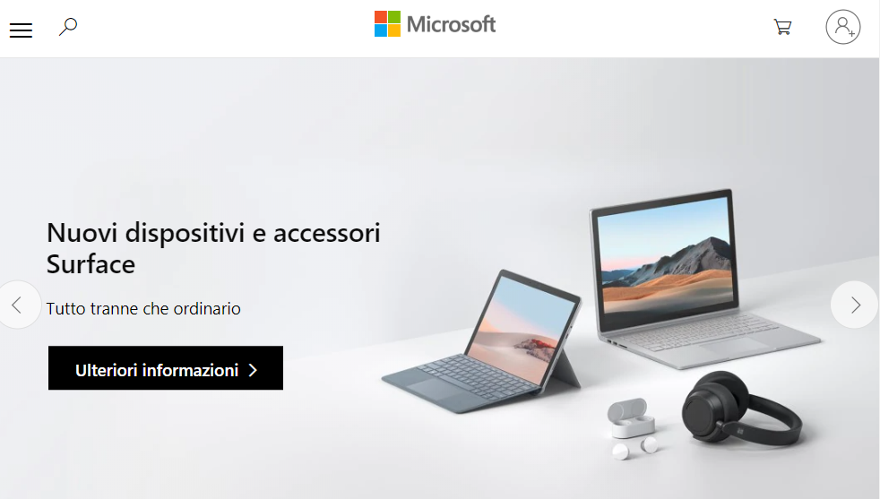Il sito web della Microsoft Corporation ([www.microsoft.com](http://www.microsoft.com)) è caratterizzato da un design minimale, con colori ed immagini illustrative chiare e adatte a descrivere le caratteristiche dei prodotti e servizi offerti. Fra le varie funzionalità del sito, è evidente la presenza di un menu a tendina dal quale poter accedere ai vari contenuti offerti, una barra di ricerca dalla quale poter ricavare risultati personalizzati, un carrello nel quale poter procedere agli acquisti e una sezione per gestire opportunamente sia l’accesso al proprio account che la registrazione nel caso si parli di nuovi utenti.

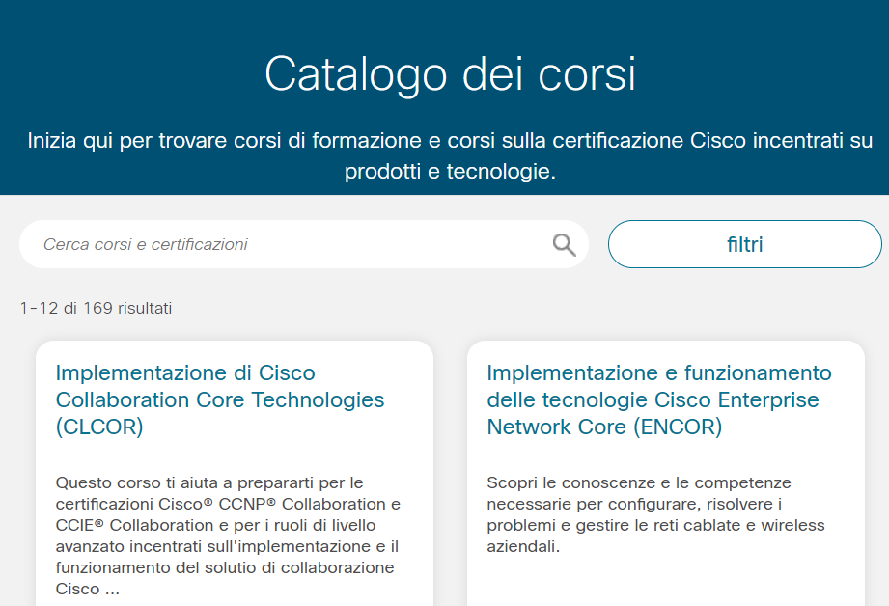Il sito web della Cisco System ([www.cisco.com](https://www.cisco.com/c/en/us/index.html)) offre, invece, programmi di formazione aggiornati ai quali è possibile accedere attraverso una barra di ricerca, al fine di conseguire esami adatti ad ottenere certificazioni specialistiche.

# 3. Funzionalità del sito

La pagina web che si intende realizzare si baserà sull’ausilio di pagine correlate per concretizzare le varie funzionalità del sito idealizzato. La presenza di una Homepage permetterà, infatti, di avere una visione esaustiva dei contenuti offerti attraverso un layout minimale, semplice ed intuitivo al fine di facilitare l’accesso anche agli utenti inesperti. La realizzazione di una descrizione accurata per ogni tipo di applicativo, completata da un carosello di immagini, darà la possibilità sia di aggiungere direttamente un particolare software al carrello e sia di registrare l’indice di gradimento dei vari utenti per ogni software acquistato. L’indice di gradimento verrà registrato attraverso valori numerici compresi fra 1 (per niente soddisfatto) e 5 (molto soddisfatto).

Associare interrogativi comuni in un’unica sezione FAQ**,** per ogni applicativo e corso formativo erogato, permetterà, indistintamente ad ogni utente, di chiarire dubbi ed incertezze riguardanti l’approccio verso determinati servizi e prodotti offerti. Per ogni utente, accedere alla propria area riservata, significherà accedere ai propri dati personali: dati anagrafici, metodi di pagamento registrati, panoramica dei corsi seguiti e dei software acquistati. Tutti potranno iscriversi liberamente ad ogni corso formativo, il quale sarà ampiamente descritto dal numero di esami richiesti/mancanti e dalle lezioni totali che lo caratterizzano. Verrà data la possibilità di conseguire esami o effettuare lezioni in base alle proprie esigenze e sarà necessario effettuare la registrazione o l’accesso per procedere all’acquisto di un qualsiasi prodotto o servizio erogato.

# 4. Utenti del sito

È possibile distinguere tre tipologie di utenti nella pagina web che si intende realizzare:

* **Utente standard**  
  Permette di:
* accedere alla panoramica del sito;
* visionare il catalogo riguardante i corsi formativi;
* aggiungere i prodotti offerti al carrello.

Non permette di:

* proseguire all’acquisto del prodotto presente all’interno del carrello senza effettuare il log-in o la registrazione.
* **Utente privato** **registrato**Permette di:
* accedere alla propria area riservata attraverso la quale è possibile visionare informazioni personali come i dati anagrafici, metodi di pagamento inseriti, software acquistati, corsi seguiti ed esami superati;
* **Utente aziendale registrato**Permette di:
* condividere gli acquisti e i servizi richiesti a tutti i membri dell’azienda.